EFEMÉRIDES
DE
JUNIO
DELFINA MUÑOZ SILVEYRA

6° “A”

DÍA DE LOS DERECHOS ARGENTINOS SOBRE LAS ISLAS MALVINAS E ISLAS DEL ATLÁNTICO SUR.
10 DE JUNIO


*¿A qué se llama soberanía?
La soberanía es el poder político supremo que corresponde a un Estado independiente, sin interferencias externas.
*¿Cómo está formado nuestro territorio nacional?
Nuestro territorio nacional está formado por veintitrés provincias y una Ciudad Autónoma.
*¿Por qué se conmemora este día?
Porque el 10 de Junio de 1982 fue el Día de la Afirmación de los Derechos Argentinos sobre las Islas Malvinas, Georgias del Sur y Sándwich del Sur y los Espacios Marítimos e Insulares Correspondientes.

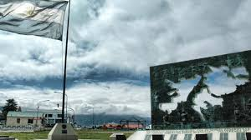

DÍA DE LA CRUZ ROJA ARGENTINA
10 DE JUNIO
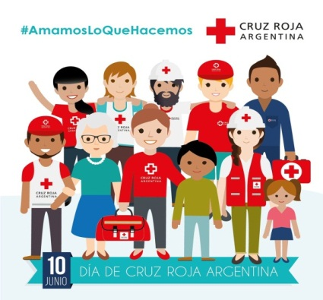

¿Quién fundó la Cruz Roja Argentina?
La Cruz Roja Argentina fue fundada el 10 de junio de 1880 por el doctor Guillermo Rawson de acuerdo con los principios humanitarios, de imparcialidad y de neutralidad de la Cruz Roja Internacional.
¿Cuál es su objetivo?
La Cruz Roja tiene como Misión Institucional la de contribuir a mejorar la vida de las personas en especial aquellas que se encuentren en situación de vulnerabilidad. Las personas vulnerables son aquellas cuya vida, dignidad o capacidad para vivir con un mínimo de Seguridad Social y Económica están amenazados.



DÍA DE LA FUNDACIÓN DE SAN JUAN
- DE JUNIO
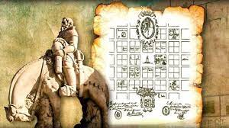

1 ¿Quién fundó San Juan, dónde y cuándo se realizó dicha fundación?
San Juan fue fundada por Juan Jufré de Loaysa y Montese, en el Valle del Tulum, por orden de Francisco de Villagra,l 13 de junio de 1562.
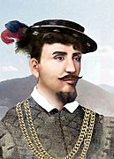
Juan Jufré
2- ¿Por qué se realizó una segunda fundación? ¿Dónde se hizo?
A fines de 1593, el Río San Juan arrasó con la ciudad, así es que Luis Jufré la traslada 25 cuadras al sur de su primera ubicación.
3- ¿Qué pasó con los aborígenes que habitaban en estas tierras?
La desaparición de los pueblos huarpes está directamente ligada a la llegada de los españoles a la región de Cuyo a mediados del siglo XVI. Cuando llegaron más expediciones, entre ellas la de Juan Jufré, los huarpes aceptaron de buen grado la instalación de ciudades sobre sus mismos asentamientos. Cedieron tierras y se dejaron repartir entre los españoles. Esta docilidad hizo posible también que estos mismos españoles llevaran una gran cantidad de indios de todas las edades y ambos sexos, a trabajar sus tierras de Chile. Así disminuyó notablemente la población aborigen en los principales valles de San Juan y Mendoza.
Muchos morían al ser desnaturalizados o al tratar de escapar por la cordillera. Los que lograban huir se refugiaban en montes, zonas desérticas o en las lagunas de Guanacache. Este era el lugar más usual como refugio, por la facilidad de subsistencia que ofrecía.

4- Busca datos sobre la cultura de los primeros habitantes de San Juan, lengua, religión, economía, vestimenta y tareas domésticas.
Los Huarpes
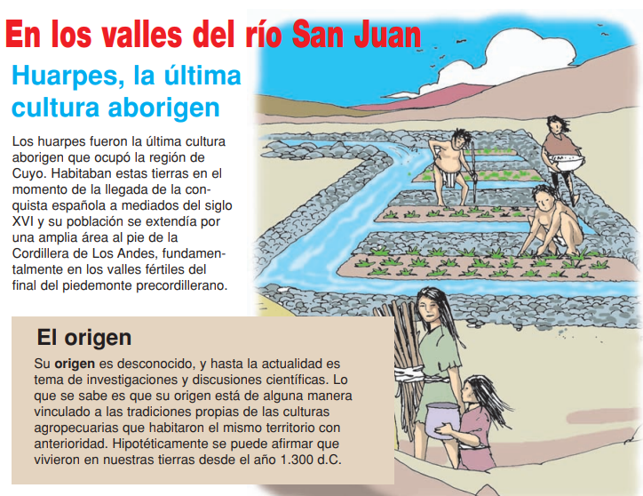
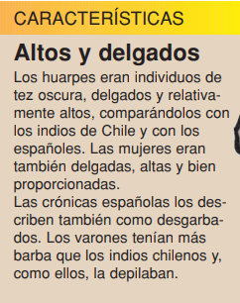
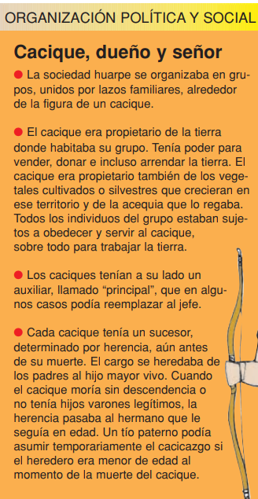

Economía:
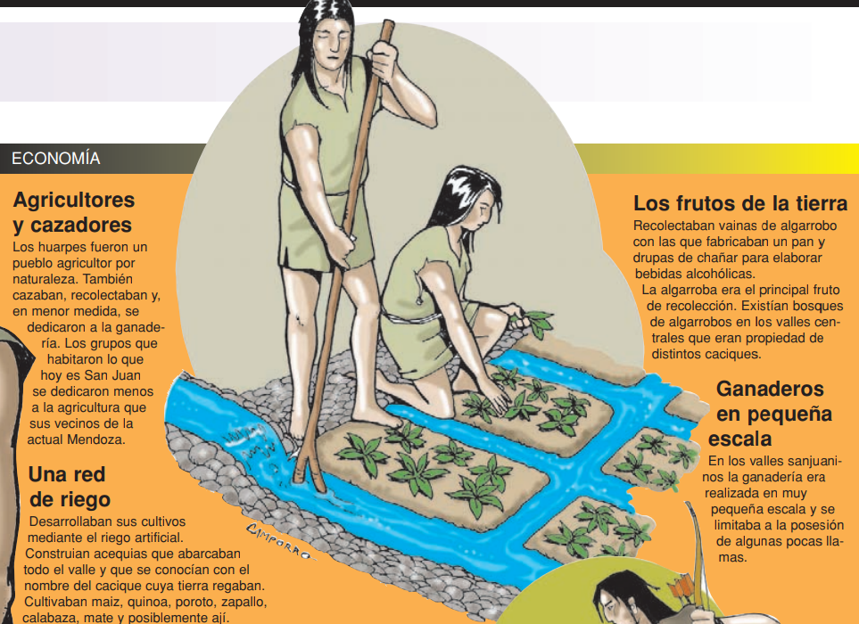

La vivienda:
Según la zona que habitaran, hacían sus viviendas de piedra, con cueros de guanacos, de barro y paja. Aprovechaban las barrancas de los cerros como paredes, reservándose únicamente la tarea de techar.
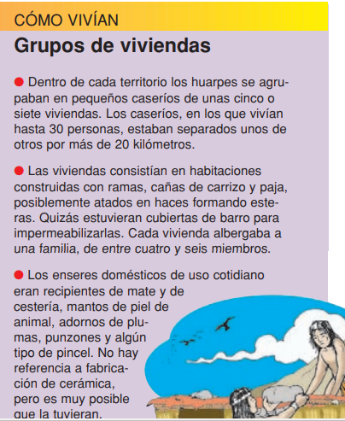
La alimentación:
Para alimentarse, cazaban guanacos, liebres, quirquinchos y vizcachas, también pescaban en el río. Cultivaron la papa y el maíz, comían el choclo asado o preparaban una especie de chicha que fermentaba rápidamente. Consumían la algarroba. Para eso la machacaban y la mojaban con agua. Cuando fermentaba, se convertía en una bebida llamada aloja. Con la harina de la algarroba amasaban un pan muy nutritivo, el patay, que aún hoy se consume.
Sus armas y habilidades:
Usaban el arco, la flecha, el hacha y las boleadoras de piedra como armas. Los huarpes eran tejedores y alfareros. Fabricaban gruesas trenzas de totora para hacer esteras, canoas y vasijas. Hacían cestas y canastillas de varios modos, y figuras tan apretadas que, aunque las llenaran de agua, esta no se salía. Así fabricaban sus cuencos. Hilaban la lana del guanaco y la vicuña, con ellas hacían mantas y ponchos, que coloreaban con hierbas de la región; además, fabricaban cacharros con barro cocido.
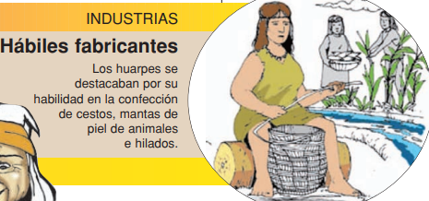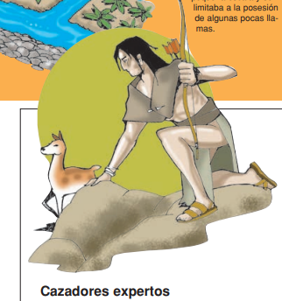
Religión:
Eran politeístas, adoraban al Sol, la Luna, el lucero, al río. La montaña Soychú era el Dios del bien y Valichú el Dios del mal. Pero la divinidad máxima de los huarpes era el Hunuc Huar, su protector, lo veneraban y respetaban. El matrimonio se realizaba mediante la compra de la novia. El cacique era la máxima autoridad, le seguía en el poder el hechicero brujo de la tribu.
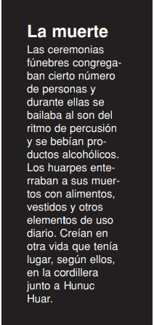
Lengua:
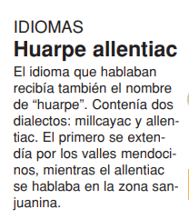

Vestimenta:
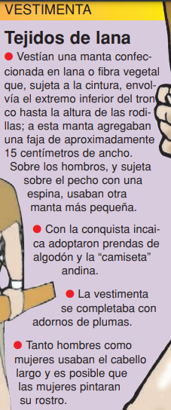

Economía:

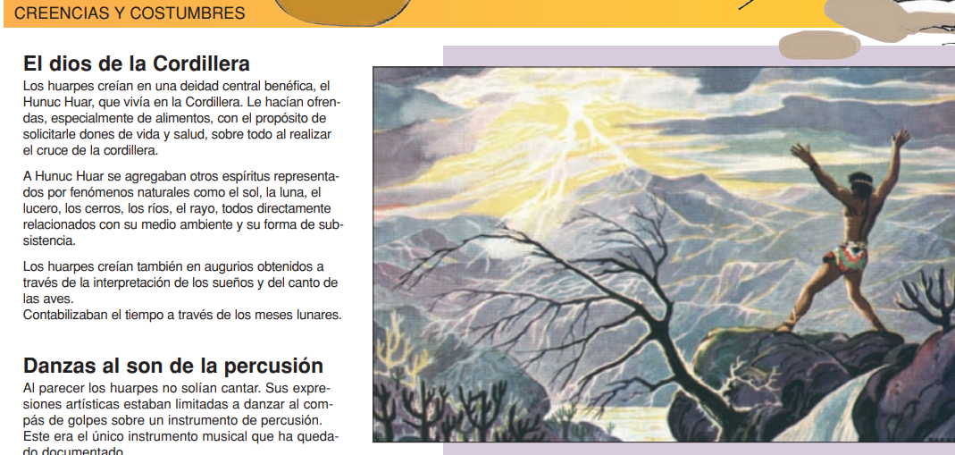

5- Ilustra el tema

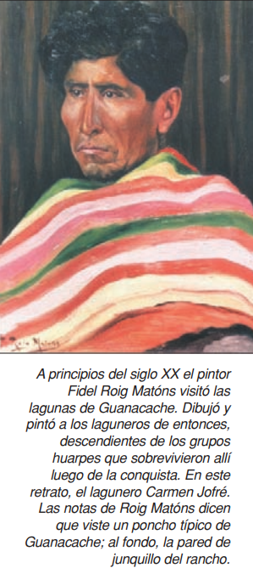

DÍA NACIONAL DE LA LIBERTAD LATINOAMERICANA
- DE JUNIO
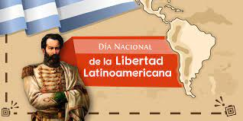

Este día se celebra en conmemoración del fallecimiento del General, defensor de la frontera norte contra la invasión realista, lo que permitió al general San Martín hacer frente a sus campañas de Chile y Perú.
1 Investiga sobre la vida de este prócer y escribe su biografía
General Martín Miguel de Güemes
Nació en Salta el 8 de febrero de 1785. Sus padres fueron: Su padre, Gabriel de Güemes Montero, su madre, María Magdalena de Goyechea y la Corte.
Su carrera militar e Invasiones Inglesas.
A los catorce se enroló en el Regimiento Fijo de Infantería, cuyo cuartel central estaba en Buenos Aires pero tenía un batallón en Salta a raíz de la rebelión de Túpac Amaru II desde 1781.
En 1805 fue enviado con su regimiento a Buenos Aires, ya que el Virrey del Río de la Plata, Rafael de Sobremonte, temía un ataque inglés.
Durante la primera de las Invasiones Inglesas al Virreinato del Río de la Plata, en 1806, Güemes participó en la Reconquista de Buenos Aires.
En 1807 luchó en la Defensa de la ciudad frente a la segunda invasión inglesa. Después del rechazo, Güemes cayó enfermo y en noviembre murió su padre. Ambas circunstancias hicieron que pidiera licencia el 10 de marzo de 1808 para trasladarse a Salta.
El 5 de diciembre de 1808 figuró en Salta como cadete del Regimiento de Infantería y teniente del Cuerpo de Granaderos de Liniers, creado durante las Invasiones Inglesas.
Primera campaña al Alto Perú
Después del estallido de la Revolución de Mayo de 1810, la Primera Junta surgida en Buenos Aires envió rápido la Primera expedición auxiliadora al Alto Perú.

Güemes, como integrante del Ejército del Norte, fue puesto al mando de un escuadrón gaucho en la Quebrada de Humahuaca. En la batalla de Suipacha, librada el 7 de noviembre de 1810 la participación del capitán Güemes fue decisiva.
Permaneció en la zona de la Quebrada hasta después de la derrota de los ejércitos de las provincias "de abajo" en la Batalla de Huaqui, el 19 de junio de 1811, y prestó su ayuda a los derrotados que huían.
Con su colaboración, el general Juan Martín de Pueyrredón atravesó la selva oranense y salvó los caudales de la Ceca de Potosí, en poder de los realistas.
Güemes, el 18 de enero de 1812 recuperó Tarija.
Traslado a Buenos Aires
En febrero de 1812, cuando Belgrano asumió el mando del Ejército del Norte e inició la Segunda expedición auxiliadora al Alto Perú ordenó el traslado de Güemes a Buenos Aires, por indisciplina. Güemes permaneció en la capital, agregado al Estado Mayor General.
Tercera campaña al Alto Perú e inicio de la Guerra Gaucha
Güemes fue ascendido a teniente coronel y enviado al norte, para incorporarse a las divisiones de caballería del Ejército del Norte. San Martín lo nombró al mando de la vanguardia, reemplazando a Manuel Dorrego.
Güemes se presentó en Salta como el protector de los pobres y el más decidido partidario de la revolución. Pero aun así, no logró nuevos aportes de recursos por parte de los sectores adinerados
Asumió también el mando de las partidas que operaban en el Valle de Lerma en el que está la ciudad de Salta. De este modo iniciaba la Guerra Gaucha contra los realistas, ayudado por otros caudillejos.
Con sus tropas formadas por gauchos del campo, rechazó el avance del general Joaquín de la Pezuela y posibilitó el inicio de un nuevo avance hacia el Alto Perú, la llamada tercera expedición auxiliadora al Alto Perú. Bajo el mando del general José Rondeau, el nuevo jefe del Ejército del Norte, Güemes tuvo un papel destacado en la victoria de batalla de Puesto del Marqués. Pero, indignado por el desprecio que mostraba este por sus fuerzas y por la indisciplina del ejército, se retiró del frente hacia Jujuy. Daba por descontada la derrota del Ejército del Norte.

Gobernador de Salta
La vuelta de Güemes a Salta se debía, además de motivaciones militares, también a razones políticas: deseaba desplazar al partido conservador del gobierno salteño, lo que se sumaba a que aspiraba al gobierno para sí mismo.
Dos semanas después de asumir el gobierno, el 15 de julio de 1815, Güemes contrajo matrimonio en la Catedral de Salta con Carmen Puch, miembro de una acaudalada familia con intereses en Rosario de la Frontera. Con su cónyuge tuvo tres hijos: Martín, Luis e Ignacio.
La guerra civil.
Güemes había conversado con San Martín sobre la idea de atacar Perú desde Chile. Para ello era necesario realizar el Cruce de los Andes y como necesidad básica, San Martín precisaba tener las espaldas cubiertas y la persona más indicada para dirigir esas operaciones era Güemes y San Martín lo nombró General en Jefe del Ejército de Observación.
A principios de 1821, el gobernador de Santiago del Estero, Juan Felipe Ibarra, pidió auxilio a Güemes, y este invadió Tucumán, más para apoderarse de las armas que necesitaba que por solidaridad.
El cabildo de Salta, formado por las clases altas de la ciudad, cansadas de pagar las contribuciones forzosas que exigía Güemes, aprovechando la ausencia del caudillo, lo acusó de tirano y lo depuso. Muchos de sus miembros se habían puesto de acuerdo con el general español Pedro Antonio Olañeta para entregarle la ciudad. Güemes regresó sin prisa, ocupó pacíficamente la ciudad y perdonó a los revolucionarios. Esa fue la llamada "Revolución del Comercio"; aunque fracasada, dio inicio a un partido de oposición, conocido como "Patria Nueva", en oposición a la "Patria Vieja", es decir, al partido de Güemes.
Su muerte
La noche del 7 de junio de 1821, Valdés ocupó la ciudad de Salta y, al salir a combatirlo, Martín Miguel de Güemes fue herido por una bala. Siguió a caballo hasta una hacienda a dos leguas de la ciudad. Pocos días después recibió a dos oficiales realistas enviados por Valdés que le ofrecieron trasladarlo a Buenos Aires, donde recibiría el mejor tratamiento, con la condición de ordenar el alto el fuego contra los realistas. Sin responder a los enviados y en su presencia, Güemes reunió a sus oficiales y les pidió que jurasen que nunca aceptarían ningún tipo de trato para beneficiar al enemigo en suelo patrio; pedido que fue respondido con el entusiasta juramento de los oficiales y gauchos salteños.
Güemes murió el 17 de junio de 1821, a los 36 años de edad. En el momento de su muerte, en la Cañada de la Horqueta, cerca de la ciudad de Salta, yacía a la intemperie, en un catre improvisado por el capitán de gauchos Mateo Ríos. Luego su cadáver fue inhumado en la Capilla del Chamical. Martín Miguel de Güemes fue el único general argentino caído en acción de guerra exterior.
2- ¡Qué hecho de su vida te llamó la atención, escríbelo brevemente!
Lo que más me llamó la atención de su vida fue la edad en que entró al Regimiento.
También me sorprendió una de sus estrategias de guerra, la guerra de recursos, que dejaba sin víveres a los realistas.
3- Ilustra el tema

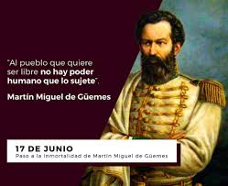

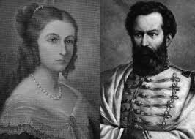
Carmen Puch y Martín Miguel de Güemes

DÍA DE LA BANDERA
20 DE JUNIO


¿Por qué se recuerda este día?
Cada 20 de Junio se festeja el Día de la Bandera en conmemoración del paso a la inmortalidad de su creador, Manuel Belgrano.
Escribe la biografía de Manuel Belgrano
Biografía de Manuel Belgrano

Su educación
Manuel Belgrano nació el 3 de Junio de 1770. Era la época colonial.
Estudio en el convento Santo Domingo en el Colegio San Carlos y viajó a España para estudiar en la universidad. Volvió en el año 1794 con su título de abogado.

Invasiones Inglesas
En los años 1806 y 1807 participo de las Invasiones Inglesas defendiendo con valentía la ciudad de Buenos Aires.

La Revolución
El 25 de Mayo de 1810 se estableció el Primer Gobierno Patrio. Manuel Belgrano fue vocal de aquella Primera Junta.

La Bandera Nacional
El 27 de febrero de 1812 a orillas del Rio Paraná Cosme Maciel izó por primera vez la bandera que Manuel Belgrano creó con los mismos colores de la escarapela.

Batallas y Victorias
La Batalla de Tucumán iniciada el 24 de septiembre de 1812 y la Batalla de Salta liberada el 20 febrero de 1813 demostraron la valentía y el coraje de Manuel Belgrano como militar.

Rumbo a la Independencia
El 9 de julio de 1816 en Tucumán un Congreso declaró la Independencia de nuestra Patria tal como lo deseaba Manuel Belgrano. También aprobó la Bandera como símbolo nacional. El creador de la bandera murió el 20 junio de 1820.
¿Dónde se izó por primera vez la bandera?
El 27 de febrero de 1812, a orillas del río Paraná se izó por primera vez nuestra Bandera Nacional.
¿Qué representa en tu vida la Bandera? (recuerda tu Promesa de Lealtad)
Mi bandera me identifica como argentina. Es nuestro símbolo de libertad, seguridad, orgullo, amor por la Patria. Amo a mi Bandera y a Mi Patria y me pone muy triste que no todos lo hagan.

Promesa a la Bandera

¿A PARTIR DE LA INVESTIGACIÓN QUE REALIZASTE, CUÁNTO APRENDISTE?
¿Te animas a responder resaltando la respuesta correcta de estas trivias sobre la vida de Manuel Belgrano?
1- Belgrano nace en Buenos Aires en un año par ¿En cuál?
a. 1766
b. 1770
c. 1790
2- Belgrano se llama Manuel José Joaquín, y también…
a. De los ángeles
b. Del Corazón de Jesús
c. Francisco
3- A su regreso en 1794 y como funcionario propone la creación de varias escuelas. ¿Cuáles?
a. de Agricultura
b. de Náutica
c. de geometría y dibujo
4. Colabora en la fundación del primer periódico publicado en nuestro país ¿Cómo se llama?
a. Correo de Comercio
b. Telégrafo Mercantil
c. La Gaceta
5- En las barrancas del Paraná inaugura dos Baterías del ejército. Sus nombres son:
a. Libertad
b. Fraternidad
c. Independencia
6- Belgrano crea la enseña patria. ¿Dónde y en qué año?
a. Tucumán,1811
b. Salta,1813
c. Rosario, 1812
7. Como General del Ejército del Norte consigue dos grandes victorias? Aquí se las menciona.
a. Salta
b. Tucumán
c. Chacabuco
8. También es derrotado en dos batallas por los realistas ¿Cuáles?
a. Las Piedras
b. Vilcapugio
c. Ayohuma
9- Esas derrotas determinan el envío de un coronel para suplantar a Belgrano ¿Quién?
a. Juan Lavalle
b. José Casimiro Rondeau
c. José de San Martín
10- Regresa de Tucumán muy enfermo y sin recursos ¿Qué le ofrece a su médico como paga?
a. Una medalla de oro
b. Una valiosa lapicera
c. Su reloj
11- Muere en el mes de junio, ¿qué día?
a. 1 de junio
b. 3 de junio
c. 20 de junio
12- Falleció en el año...
a. 1820
b. 1720
c. 1920

